День учителя
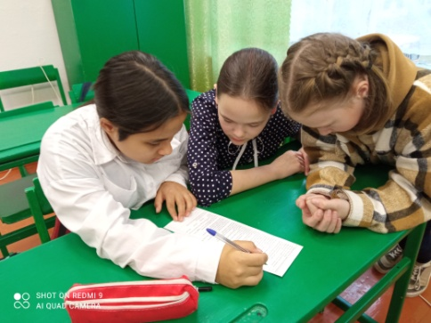
По теме «Если был бы я учителем» прошёл классный час для обучающихся 5-7 классов. Ребята определили этимологическое и лексическое значения слова «учитель». Узнали, что среди русских классиков XIX века были и талантливые преподаватели. Создали кластер «Мой учитель - лучший».
Ответили на вопросы:
Если бы я был учителем, какими качествами обладал?
Как сделать урок интересным?
Что нужно, чтобы понимать своих учеников?
Нужно ли учителю учиться?

